ΕΠΑΝΑΛΗΠΤΙΚΕΣ ΑΣΚΗΣΕΙΣ ΣΤA MΑΘΗΜΑΤΙΚΑ ( 5^{η} ενότητα)
Ονοματεπώνυμο: ………………………………………………… Ημερομηνία: ……………………

- Να ονομάσεις τα παρακάτω σχήματα.

____________ ________ ___________ ______________

2. Ολοκλήρωσε το σχήμα και βρες το εμβαδόν του ορθογωνίου.

Εμβαδόν:……………τ.εκ.

3. Το προαύλιο του σχολείου έχει μήκος 70 μέτρα και πλάτος 40 μέτρα. Πόσα μέτρα είναι η περίμετρός του;

Λύση :

Απάντηση: _______________________________________

4. Να βρεις την περίμετρο των παρακάτω σχημάτων:

Περίμετρος:…….. περίμετρος:………… περίμετρος:………….
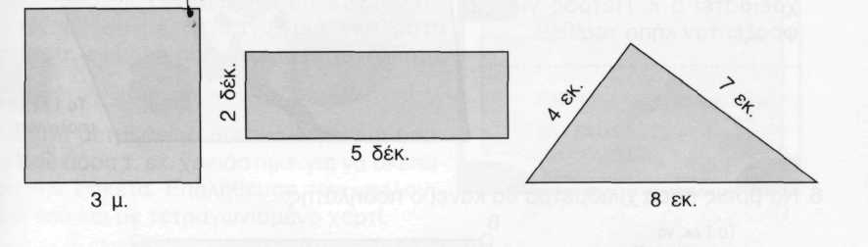
5. Να μετρήσεις με το χάρακα σου τις πλευρές των παρακάτω σχημάτων
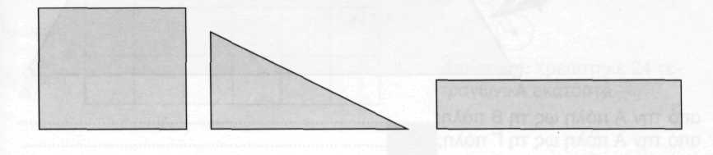
και να βρεις την περίμετρο τους:

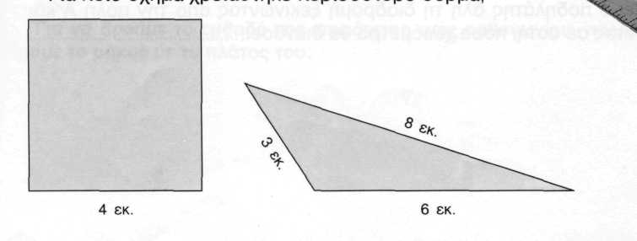
6. Ο Παύλος έφτιαξε τα παρακάτω σχήματα με σύρμα. Για ποιο σχήμα χρειάστηκε περισσότερο σύρμα και γιατί;

___________________________________________________________________________________________________________________________________________________________________________

7. Να βάλεις ν σε στις παράλληλες γραμμές.

8. Να σχεδιάσεις τις αποστάσεις στην ευθεία από τα σημεία α, β και γ

- α
- β

- γ

